МІНІСТЕРСТВО ОСВІТИ І НАУКИ УКРАЇНИ

НАЦІОНАЛЬНИЙ ТЕХНІЧНИЙ УНІВЕРСИТЕТ

«Харківський Політехнічний Інститут»

Кафедра стратегічного управління

ЗВІТ

з лабораторної роботи №1

з дисципліни «Основи веб-технологій»

Перевірила

старший викладач Мошко Є. О.

Виконав:

ст. гр. КН-27

Харків – 2019

**Тема:** разработка сайта средствами HTML

**Задание:**

1. Сформулировать и согласовать с преподавателем тему разрабатываемого сайта.
2. Собрать материал по теме.
3. Продумать и разработать структуру своего сайта: количество страниц (минимум 5), их содержательное наполнение, размещение текстовой, табличной и графической информации на каждой странице, порядок навигации по сайту.
4. Файл первой (главной) страницы должен иметь имя index.html.
5. Имена остальных файлов должны отражать содержание соответствующих страниц.
6. Графические файлы сохранять в отдельной папке с именем img.
7. Одна из страниц должна содержать резюме автора сайта (называемое также curriculum vitae). Некоторые основные пункты, которые могут присутствовать в данном документе (жирным выделены обязательные):

* **фамилия, имя, отчество;**
* **возраст, пол, фото;**
* **контакты (телефон домашний, телефон мобильный, факс, e-mail, web-страница);**
* образование (год окончания, учебное заведение, квалификация по диплому - указываются в обратной хронологической последовательности);
* **знание языков (язык - навыки чтения, письма, разговора);**
* **профессиональные навыки (операционные системы, среды программирования, языки программирования, аппа-ратные платформы);**
* сертификаты профессиональной деятельности;
* опыт работы (годы работы, учреждение, должность, круг обязанностей/участие в проектах - указываются в обратной
* хронологической последовательности);
* сведения о наградах (гранты, победа в конкурсах, олимпиадах и др.);
* **хобби;**
* **семейное положение, количество и возраст детей.**

1. Используя любой текстовый редактор или HTML-редактор, создать файлы для страниц разрабатываемого сайта и сохранить их на диске компьютера.
2. Проверить сайт на валидность и исправить ошибки. В качестве веб-технологий при разработке сайта использовать только HTML!

**Ход работы**

1. Общий вид сайта показан на рисунке 1

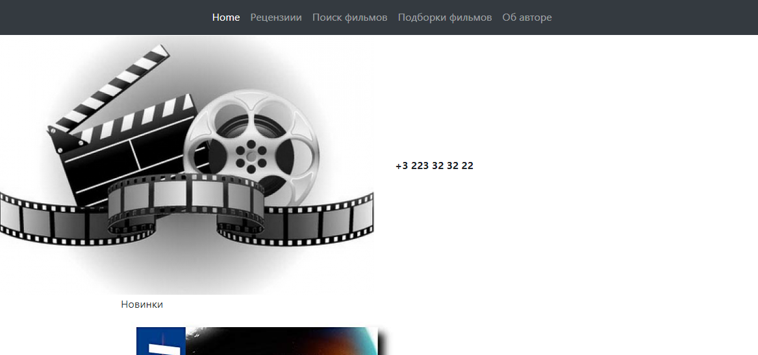

Рисунок 1 – Общий вид

Страница об авторе – рисунок 2

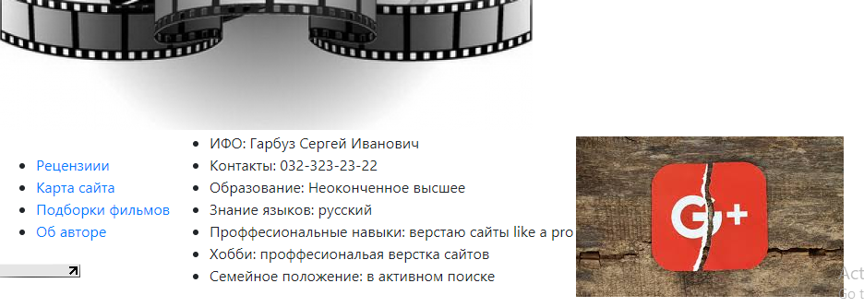

Рисунок 2 – Об авторе

1. Пример разметки html представлен ниже (страница Home)

|  |  |  |  |  |  |  |  |  |  |  |  |  |  |  |  |  |  |  |  |  |  |  |  |  |  |  |  |  |  |  |  |  |  |  |  |  |  |  |  |  |  |  |  |  |  |  |  |  |  |  |  |  |  |  |  |  |  |  |  |  |  |  |  |  |  |  |  |  |  |  |  |  |  |  |  |  |  |  |  |  |  |  |  |  |  |  |  |  |  |  |  |  |  |  |  |  |  |  |  |  |  |  |  |  |  |  |  |  |  |  |  |  |  |  |  |  |  |  |  |  |  |  |  |  |  |  |  |  |  |  |  |  |  |  |  |  |  |  |  |  |  |  |  |  |  |  |  |  |  |  |  |  |  |  |  |  |  |  |  |  |  |  |  |  |  |  |  |  |  |  |  |  |  |  |  |  |  |  |  |  |  |  |  |  |
| --- | --- | --- | --- | --- | --- | --- | --- | --- | --- | --- | --- | --- | --- | --- | --- | --- | --- | --- | --- | --- | --- | --- | --- | --- | --- | --- | --- | --- | --- | --- | --- | --- | --- | --- | --- | --- | --- | --- | --- | --- | --- | --- | --- | --- | --- | --- | --- | --- | --- | --- | --- | --- | --- | --- | --- | --- | --- | --- | --- | --- | --- | --- | --- | --- | --- | --- | --- | --- | --- | --- | --- | --- | --- | --- | --- | --- | --- | --- | --- | --- | --- | --- | --- | --- | --- | --- | --- | --- | --- | --- | --- | --- | --- | --- | --- | --- | --- | --- | --- | --- | --- | --- | --- | --- | --- | --- | --- | --- | --- | --- | --- | --- | --- | --- | --- | --- | --- | --- | --- | --- | --- | --- | --- | --- | --- | --- | --- | --- | --- | --- | --- | --- | --- | --- | --- | --- | --- | --- | --- | --- | --- | --- | --- | --- | --- | --- | --- | --- | --- | --- | --- | --- | --- | --- | --- | --- | --- | --- | --- | --- | --- | --- | --- | --- | --- | --- | --- | --- | --- | --- | --- | --- | --- | --- | --- | --- | --- | --- | --- | --- | --- | --- | --- | --- |
| |  |  | | --- | --- | |  | <!doctype html> | |  |  | |  | <html lang="en"> | |  | <head> | |  | <meta charset="utf-8"> | |  |  | |  | <title>The HTML5 Herald</title> | |  | <meta name="description" content="The HTML5 Herald"> | |  | <meta name="author" content="SitePoint"> | |  |  | |  | <link rel="stylesheet" href="<https://stackpath.bootstrapcdn.com/bootstrap/4.3.1/css/bootstrap.min.css>" integrity="sha384-ggOyR0iXCbMQv3Xipma34MD+dH/1fQ784/j6cY/iJTQUOhcWr7x9JvoRxT2MZw1T" crossorigin="anonymous"> | |  | <script src="<https://code.jquery.com/jquery-3.3.1.slim.min.js>" integrity="sha384-q8i/X+965DzO0rT7abK41JStQIAqVgRVzpbzo5smXKp4YfRvH+8abtTE1Pi6jizo" crossorigin="anonymous"></script> | |  | <script src="<https://cdnjs.cloudflare.com/ajax/libs/popper.js/1.14.7/umd/popper.min.js>" integrity="sha384-UO2eT0CpHqdSJQ6hJty5KVphtPhzWj9WO1clHTMGa3JDZwrnQq4sF86dIHNDz0W1" crossorigin="anonymous"></script> | |  | <script src="<https://stackpath.bootstrapcdn.com/bootstrap/4.3.1/js/bootstrap.min.js>" integrity="sha384-JjSmVgyd0p3pXB1rRibZUAYoIIy6OrQ6VrjIEaFf/nJGzIxFDsf4x0xIM+B07jRM" crossorigin="anonymous"></script> | |  |  | |  |  | |  | <link rel = "stylesheet" href = "[style.css](http://localhost:8080/style.css)"> </head> | |  |  | |  | <body> | |  | <script src="[js/scripts.js](http://localhost:8080/js/scripts.js)"></script> | |  | <nav class="navbar navbar-expand-lg navbar-dark bg-dark"> | |  | <button class="navbar-toggler" type="button" data-toggle="collapse" data-target="#navbarsExample08" aria-controls="navbarsExample08" aria-expanded="false" aria-label="Toggle navigation"> | |  | <span class="navbar-toggler-icon"></span> | |  | </button> | |  | <div class="collapse navbar-collapse justify-content-md-center" id="navbarsExample08"> | |  | <ul class="navbar-nav"> | |  | <li class="active nav-item"> | |  | <a class="nav-link" href="[/](http://localhost:8080/)">Home<span class="sr-only">(current)</span></a> | |  | </li> | |  | <li class="nav-item"> | |  | <a class="nav-link" href="[reviews](http://localhost:8080/reviews)"><span class="glyphicon glyphicon-search" aria-hidden="true"></span>Рецензиии</a> | |  | </li> | |  | <li class="nav-item"> | |  | <a class="nav-link" href="[sitemap](http://localhost:8080/sitemap)">Поиск фильмов</a> | |  | </li> | |  | <li class="nav-item"> | |  | <a class="nav-link" href="[albums](http://localhost:8080/albums)">Подборки фильмов</a> | |  | </li> | |  | <li class="nav-item"> | |  | <a class="nav-link" href="[about](http://localhost:8080/about)">Об авторе</a> | |  | </li> | |  | </ul> | |  | </div> | |  | </nav> | |  | <table id = "main"> | |  | <tr> | |  | <td id = "logo" colspan="2"><a href = "[/](http://localhost:8080/)"><img src = "[img/logo.png](http://localhost:8080/img/logo.png)" alt = "home"></a></td> | |  | <td id = "contacts" class = "third-clmn"><strong>+3 223 32 32 22</strong></td> | |  | </tr> | |  | <tr> | |  | <td id = "menu" class = "first-clmn"><ul> | |  | <li><a href="[reviews](http://localhost:8080/reviews)"><span class="glyphicon glyphicon-search" aria-hidden="true"></span>Рецензиии</a></li> | |  | <li><a href="[sitemap](http://localhost:8080/sitemap)">Карта сайта</a></li> | |  | <li><a href="[albums](http://localhost:8080/albums)">Подборки фильмов</a></li> | |  | <li><a href="[about](http://localhost:8080/about)">Об авторе</a></li> | |  | </ul> | |  |  | |  | <img src="[//counter.yadro.ru/logo?23.2](http://counter.yadro.ru/logo?23.2)" title="LiveInternet: показано число посетителей за сегодня" alt="" width="88" height="15"></td> | |  | <td id = "content" class = "second-clmn"> | |  |  | |  | Новинки | |  | <div style = "height : 100%" id="carouselExampleControls" class="carousel slide" data-ride="carousel"> | |  | <div class="carousel-inner"> | |  | <div class="carousel-item active"> | |  | <img src="[img/img1.jpg](http://localhost:8080/img/img1.jpg)" class="d-block w-100" alt="..."> | |  | </div> | |  | <div class="carousel-item"> | |  | <img src="[img/img2.jpg](http://localhost:8080/img/img2.jpg)" class="d-block w-100" alt="..."> | |  | </div> | |  | <div class="carousel-item"> | |  | <img src="[img/img3.jpg](http://localhost:8080/img/img3.jpg)" class="d-block w-100" alt="..."> | |  | </div> | |  | </div> | |  | <a class="carousel-control-prev" href="[#carouselExampleControls](http://localhost:8080/#carouselExampleControls)" role="button" data-slide="prev"> | |  | <span class="carousel-control-prev-icon" aria-hidden="true"></span> | |  | <span class="sr-only">Previous</span> | |  | </a> | |  | <a class="carousel-control-next" href="[#carouselExampleControls](http://localhost:8080/#carouselExampleControls)" role="button" data-slide="next"> | |  | <span class="carousel-control-next-icon" aria-hidden="true"></span> | |  | <span class="sr-only">Next</span> | |  | </a> | |  | </div> | |  |  | |  | </td> | |  | <td id = "ads" class = "third-clmn"><a href = "[https://google.com](https://google.com/)"><img src="[img/google_plus.jpg](http://localhost:8080/img/google_plus.jpg)" alt = "..."></a></td> | |  | </tr> | |  | <tr> | |  | <td colspan="3">© Web дизайнер года</td> | |  | </tr> | |  | </table> | |  | </body> | |  | </html> | |

**Выводы**

При выполнении лабораторной работы была выбрана тема, создано несколько страниц с картинками, ссылками и меню.